Węgrów, dn. ………..…………

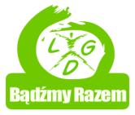
STOWARZYSZENIE -
LOKALNA GRUPA DZIAŁANIA
„BĄDŹMY RAZEM”
ul. Piłsudskiego 23, 07-100 Węgrów
tel. (22) 300-14-55, 5051000035

Zaświadczenie o udzieleniu doradztwa

Zaświadcza się że Pan/Pani(*)……………………………………………………... korzystał z doradztwa pracowników Biura Lokalnej Grupy Działania „Bądźmy Razem”
w dniach(**):……………………………………………………………………………………

…………………………………………..
(podpis pracownika Biura LGD)

(*) – wypisać czytelnie, drukowanymi literami
(**) – wypełnia Biuro LGD

